附件1：
用户需求书

一、项目基本信息
（一）基本信息
1.项目名称：中山市黄圃人民医院制剂科无油空气压缩机及真空泵采购项目
2.项目编号：PYCG-ZW-202606-08
3.预算金额:8850元，响应报价超过预算金额及单价最高限价的按无效响应处理。
4.本项目不接受联合体响应。
5.本项目不统一组织现场踏勘。
（二）特别注意事项
1.成交供应商必须按国家、行业的标准及采购文件的要求对本项目提供相应的货物及服务。
2.《用户需求书》中凡有“★”标识的内容条款(如有)被视为实质性响应项目、指标；响应供应商必须对此做出回答并完全满足这些要求不可以出现任何负偏离，如果出现负偏离将被视为无效响应。凡有“▲”的内容（如有）为重点评审项目，供应商必须对该标识项目按照要求进行真实应答描述。
3.本项目由成交供应商负责采购文件对成交供应商要求的一切事宜及责任。响应报价中不得包含采购文件要求以外的内容，否则，在评审时不予核减；若响应报价有缺漏项的，缺漏项部分的价格视为已包含在响应报价中，成交后不作任何调整，采购人将不再支付任何费用。
4.本项目不允许提交备选方案，不允许联合体响应、转包或分包。
二、项目内容及要求：
1.采购内容：
序号 | 产品名称 | 单位 | 数量 | 最高限价（元） | 要求 | 参考图片
1 | 无油空气压缩机 | 台 | 1 | 6000 | ★1.公称容积流量：280L/min  2.额定排气压力：0.7-0.8Mpa  3.匹配功率：2600W  4.储气罐容积：120L  5.设计温度：150℃  6.工作介质：压缩空气  7.参考外型尺寸：长宽高（112*41*79cm）  8.电源：380V  9.样式：见附图 | 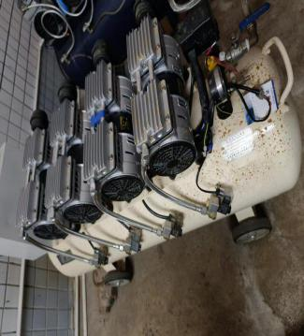
2 | 真空泵 | 台 | 1 | 2850 | 1.极限真空度：33mbar  2.最大抽气速率：1.5-3.8m³/min  ★3.电机参数：额定功率：≧5KW 额定电压：380V 转速：2880r/min  4.结构形式：2BV  5.参考外型尺寸:长宽高（60*25*35cm）  6.样式：见附图 | 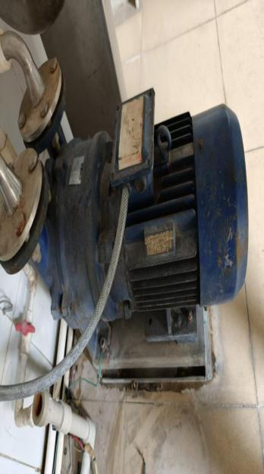
2.按国家规定的产品三包期限要求。
3.供应商提供的货物质量必须符合国家相关标准、行业标准及采购文件要求。
4.供应商提供的货物必须为原装出厂、正版、全新未启封、无污、表面无划痕、无缺陷隐患的产品，来源渠道合法，各项技术指标符合国家有关质量检测和环保标准，且无任何的侵权行为，货物在开箱检验时必须完好，无破损。
5.供应商提供的货物须按国家规定的标准及保护措施进行包装，包装材料、标识和随货资料应符合国家的有关要求。凡由于包装不良造成的损失和由此产生的费用均由供应商承担。
三、商务要求
交货期 | 自签订合同后7天内完成安装调试。
交货地点 | 采购人指定地点。
响应有效期 | 从提交响应文件的截止之日起90日历天。
付款方式 | 1.本项目的款项以人民币银行转账方式支付；  2.成交供应商将货物交付、安装调试完毕，经采购人验收合格且收到核对无误的全额发票等申请款项资料后，采购人60日内支付合同款的100%给成交供应商。  3.因采购人使用的是财政资金，按政府审批流程支付，若审批延迟则相应款项到账延迟，且不视为采购人违约。
验收要求 | 1.货物安装调试完成后5个工作日内验收，验收应在采购人和成交供应商双方共同参加下进行，验收标准按照国家有关标准。  2.验收时如发现所交付的货物有短装、次品、损坏或其它不符合本合同规定之情形者，采购人应做出详尽的现场记录，或由采购人和成交供应商双方签署备忘录。此现场记录或备忘录可用作补充、缺失和更换损坏部件的有效证据。若发生上述情形，采购人有权要求退货或换货，由此产生的有关费用由成交供应商承担，验收期限相应后延。  3.如果货物运输和安装调试过程中因事故造成货物短缺、损坏，成交供应商应及时安排换装，以保证货物安装调试的成功完成。换货的相关费用由成交供应商承担。  4.成交供应商保证提供的货物不侵犯任何第三方的专利、商标或版权。否则，成交供应商须承担对第三方的专利或版权的侵权责任并承担因此而发生的所有费用。
质保期 | 质保期≥3年（自验收合格之日起）。质保期内非因采购人的人为原因而出现产品质量及安装问题，由成交供应商负责包修、包换或包退，并承担因此而产生的一切费用。
履约保证金 | 不收取。
报价说明 | 1.成交供应商负责采购文件对成交供应商要求的一切事宜及责任，以及合同实施过程中的应预见和不可预见的一切费用。  2.本项目报价包括货物成本、包装、仓储、运输、装卸、验收、保险、加工费等所有含税费用，成交供应商不得以任何理由向采购人加收其他任何费用。  3.如果供应商在合同履行过程中出现任何遗漏，均由成交供应商负责提供，不再另外收取费用。
违约责任 | 1.成交供应商未能按时交货，每拖延一天，须向采购人支付合同金额的5‰的违约金，逾期超过7日未能交付货物，则向采购人支付合同金额的20%的违约金，同时采购人有权单方解除合同。  2.成交供应商交付的货物不符合项目规定的，采购人有权拒收，成交供应商向采购人支付合同金额20%的违约金。因此导致采购人遭受损失（包括但不限于实际损失，预期利益损失，为维护其合法权益而支付的鉴定费、审计费、律师费、差旅费等费用）的，成交供应商应对采购人承担赔偿责任。

